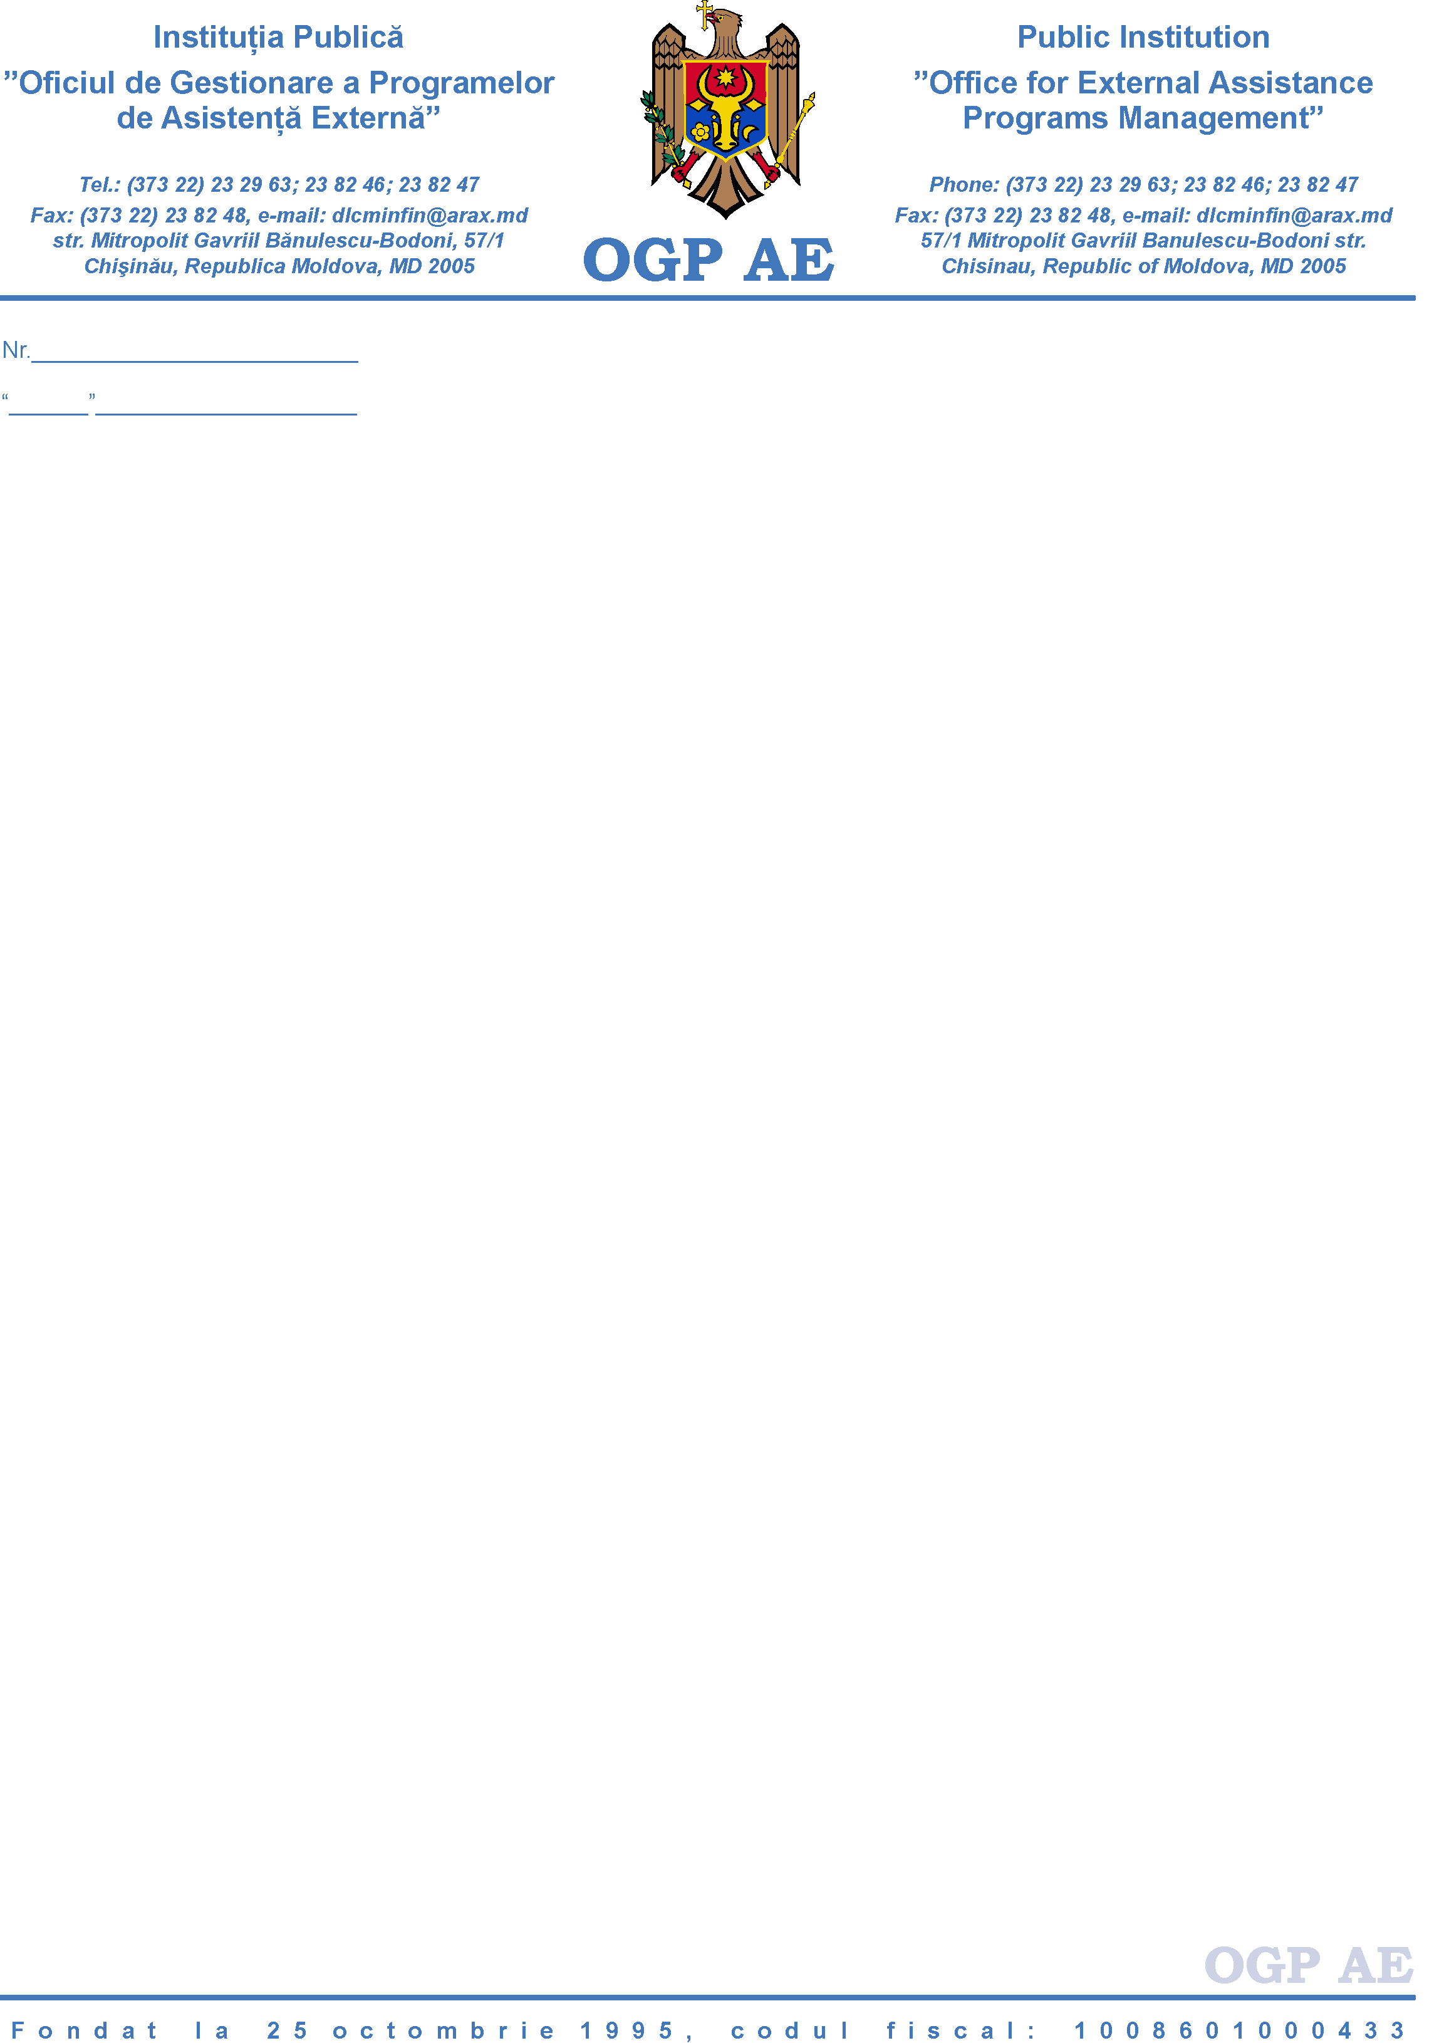

DATE BANCARE :

Garanția pentru ofertă și/sau garanția de bună execuție:
Beneficiar: MF-TT Chisinau-bugetul de stat
IP Oficiul de Gestionare a Programelor de Asistență Externă (OGP AE)
Cod fiscal: 1008601000433
Cont IBAN: MD59TRPCCC518430S01615AA
Banca benefic.: Ministerul Finantelor-Trezoreria de stat
Codul bancii: TREZMD2X

